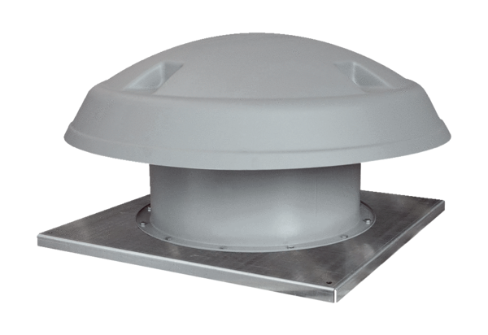Axiál tetőventilátor DAD 80/6Csomagolási egység: 1 darabVálaszték: C
Termékszám: 0073.0082Gyártó: MAICO

